**[](http://neoastrosoft.com)**

<http://neoastrosoft.com>



Руководство пользователя

Версия **1.8.10.1**

2018

**Содержание:**

1. Общие сведения 3

2. Минимальные системные требования 3

3. Поддерживаемые форматы файлов 4

4. Первичная настройка 4

5. Запуск CoLiTec Control Center 4

5.1. Главное окно 5

5.2. Кнопки управления 5

5.3. Режимы обработки 7

5.4. Рабочая область 7

5.5. Окно сообщений обработки 8

5.6. Окно настроек 9

5.6.1. Раздел "Общее" 10

5.6.2. Раздел "OLDAS" 10

5.6.3. Раздел "OLDAS обработка" 11

5.6.4. Раздел "База данных" 14

5.6.5. Раздел "Пути к модулям" 15

6. Установка первичных настроек обработки 16

6.1. Создание индивидуальных настроек для каждого телескопа 16

6.2. Выбор астро-, фотометрических каталогов 16

6.3. Установка базовых настроек 17

6.4. Установка настроек для калибровки кадров 18

6.5. Установка настроек для отправки отчётов 21

7. Обработка в режиме «CoLiTec-Day» 21

8. Обработка в режиме «OLDAS-Night» 23

9. Визуальный анализ результатов обработки астероидных серий 24

9.1. Автоматизированное измерение движущихся объектов 26

9.2. Сохранение данных и отправка отчётов 29

10. Приложение А 31

# Общие сведения

**CoLiTecAS (Asteroids)** – кроссплатформенный программный комплекс для автоматической астрометрической и фотометрической обработки кадров и автоматизированного поиска на них движущихся объектов (астероидов, комет).

Также после проведения обработки кадров доступна возможность формирования измерений в различных форматах ([MPC](https://www.minorplanetcenter.net/cgi-bin/checkmp.cgi), MEA, TELEGRAM) по выбранным наблюдателем объектам.

Контроль и управление процессом обработки астрономических данных осуществляется с помощью **CoLiTec Control Center (3C).**

**3С** – кроссплатформенный модуль программного комплекса **CoLiTecAS**, который позволяет пользователю запускать различные типы обработки, подключая соответствующие модули обработки.

# Минимальные системные требования

* Операционная система **Windows** 7 или выше (32, 64-bit), **UNIX** система (32, 64-bit);
* **Процессор** с частотой не ниже 1 ГГц;
* **Оперативная память** объемом не менее 1 Гб;
* **Свободное место** на жестком диске не менее 200 Мб;
* Установленная [**Java SE Runtime Environment**](https://java.com/ru) не ниже версии 1.8.0.77;
* Минимальное разрешение экрана не ниже 1360 х 600;
* Наличие интернет подключения со свободным доступом (без использования прокси-серверов).

**ВАЖНО**! При несоответствии минимальным системным требованиям работа программы **CoLiTecAS** может быть некорректна. Также при отсутствии интернет подключения не может быть реализована часть возможностей: работа с астрометрическими и фотометрическими каталогами онлайн, отождествление найденных объектов с данными [MPC](https://www.minorplanetcenter.net/cgi-bin/checkmp.cgi), отправка отчётов на заданный e-mail.

# Поддерживаемые форматы файлов

**CoLiTec Control Center** поддерживает двумерные *fits* файлы любой разрядности (*\*.fit, *.FIT, *.fits, *.FITS, *.fts, *.FTS*). Содержимое *fits* файлов, их структура и заголовки должны быть заполнены в соответствии с [*fits* стандартами NASA](https://fits.gsfc.nasa.gov/fits_standard.html), учитывая [общепринятые идентификаторы](https://heasarc.gsfc.nasa.gov/docs/fcg/common_dict.html). Описание требуемых и рекомендуемых идентификаторов в заголовке кадра для корректной и максимально быстрой работы представлено в Приложении А. Также там представлены возможные сообщения во время контроля входных параметров и кадров.

# Первичная настройка

Для работы **CoLiTec Control Center** **(3С)** рекомендуется использовать последнюю версию [Java 8](https://java.com/ru/download) в соответствии с разрядностью **Windows/Linux**. *В случае использования стороннего антивирусного ПО,* необходимо добавить в исключения исполняемые модули из директории установки **CoLiTecAS,** которые могут запросить сетевой доступ: "database\bin\**postgres.exe**" и "**dolliserver.bin**".

Отправка отчётов (e-mail) в LookSky осуществляется по протоколу SMTP. Например, [gmail](https://support.google.com/a/answer/176600?hl=ru) (usermail@gmail.com, smtp.gmail.com, порт 465). Для того, чтобы использовать почту на gmail необходимо провести настройки аккаунта – в разделе «Безопасность и вход» включить параметр «Ненадежные приложения разрешены». Кроме того, отчёты будут сохраняться в папке «Исходящие». Это эксклюзивная политика Google, у других почтовых сервисов этого нет.

Директория установки **CoLiTecAS** должна иметь права доступа на чтение/запись или же общий доступ.

# Запуск CoLiTec Control Center

Запустить **CoLiTec Control Center** **(3С)** можно с помощью ярлыка в меню «Пуск» в Windows или из директории установки **CoLiTecAS** с помощью исполняемого файла "***CLTLogger.jar***" и Java 8 в Linux. Также возможен запуск **3С** в терминале по команде:

***java -jar CoLiTecAS\CLTLogger.jar***

## Главное окно

Доступ к возможностям программы **CoLiTec Control Center** осуществляется через интерфейс главного окна ().

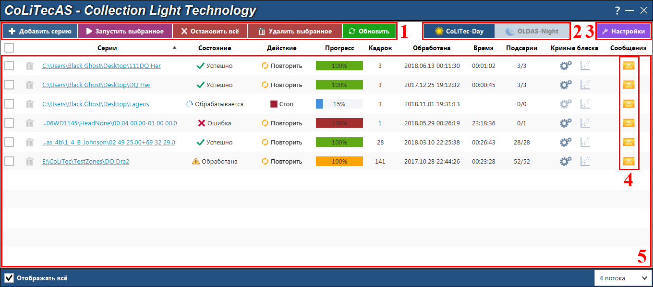

**Рисунок 1.** Главное окно **CoLiTec Control Center**

1 – Кнопки управления;

2 – Режимы обработки;

3 – Настройки программы;

4 – Сообщения во время обработки;

5 – Рабочая область.

В соответствии с режимом обработки (2) **CoLiTec Control Center** имеет разный набор кнопок и элементов управления обработкой.

## Кнопки управления

Управление обработкой серий проходит с помощью кнопок управления:



– позволяет пользователю добавить новую папку с серией. Программа также позволяет выбрать родительскую папку, в которой находится несколько других папок с сериями – тогда все дочерние папки будут добавлены рекурсивно в рабочую область;



– позволяет пользователю запустить обработку выбранных серий. Серии могут выбираться с помощью флажков напротив каждой серии из списка серий в рабочей области;



– позволяет пользователю остановить все запущенные процессы обработки серий. Появится сообщение для подтверждения данного действия. Прерванные процессы обработки серий не гарантируют целостность обработанных данных;



– позволяет пользователю удалить выбранные серии кадров. Серии могут выбираться с помощью флажков напротив каждой серии из списка серий в рабочей области;



– позволяет пользователю обновить статус всех серий из списка в рабочей области. Обновление также происходит автоматически по заданному интервалу в настройках;



– позволяет пользователю запустить обработку в режиме OLDAS. Все необходимые пути и параметры должны быть указаны в настройках программы;

 – позволяет пользователю остановить обработку в режиме OLDAS. Остановка также происходит автоматически по заданному в настройках таймауту;



 – показывает количество запущенных клонов во время обработки в режиме OLDAS. Количество клонов задаётся перед запуском обработки с помощью выпадающего меню на главном окне () – .

## Режимы обработки

**CoLiTec Control Center** поддерживает 2 режима обработки: **CoLiTec-Day** и **OLDAS-Night** (On-line Data Analysis System).



**CoLiTec-Day** – режим, который позволяет обрабатывать кадры уже сформированной серии. Типы обработки и их последовательность будет определены в соответствии с конфигурацией в редакторе настроек **ThresHolds**.

Для обработки кадров уже сформированной серии в режиме **CoLiTec-Day** должны быть соблюдены следующие условия:

– кадры серии принадлежат одному телескопу/фильтру/участку звёздного неба;

– количество кадров не может быть изменено в процессе обработки и определяется на момент выбора серии для обработки.

**OLDAS-Night** – режим, который позволяет обрабатывать кадры в режиме реального времени по мере их поступления после формирования телескопами. Это значит, что во время работы телескопов, кадры сохраняются в папку, к которой есть доступ у **CoLiTecAS**.

Пути к данной папке, а так же к папке, где будет происходить обработка и сохранение результатов, задаются в настройках программы (Раздел 5.6.2).

Также данный режим позволяет распределять кадры по подпапкам в соответствии с признаками «*Объект\Фильтр\RADE\Камера*» (Раздел 5.6.3).

Для работы режима **OLDAS-Night** необходимо задать количество разрешенных к использованию ядер процессора, а также количество кадров, из которого будет состоять наблюдательная серия (Раздел 5.6.3).

## Рабочая область

Рабочая область в **CoLiTec Control Center** содержит в себе список всех доступных серий со следующей информацией о каждой из них:

"**Серии**" – полный путь к папке с кадрами одной серии. Если путь длинный, то первая его часть будет сокращена с помощью замены на фрагмент "...". Данный путь представлен в виде гиперссылки, по нажатию на которую откроется папка с кадрами выбранной серии;

"**Состояние**" – статус обработки текущей серии: успешно, ошибка, обрабатывается, в очереди;

"**Действие**" – кнопки управления, которые доступны на разных этапах обработки: запустить, остановить, повторить, отменить (убрать из очереди обработки);

"**Прогресс**" – прогресс обработки текущей серии, который зависит от выполнения этапов обработки;

"**Кадров**" – количество кадров в текущей серии;

"**Обработана**" – дата и время последней обработки текущей серии;

"**Время**" – время обработки текущей серии;

"**Подсерии**" – статус выполнения этапа внутрикадровой обработки, а именно, сколько сформированных подсерий было обработано;

"**Сообщения**" – кнопка для открытия окна с сообщениями (Раздел 5.5) на протяжении всех этапов обработки текущей серии.

В рабочей области доступна возможность сортировки списка серий по всем столбцам. Так же с помощью флага "**Отображать всё**" в рабочую область выводится список всех доступных в БД серий.

При выключенной галочке выводится лишь текущий активный список серий, т. е. данные по старым сериям не будут отображаться.

## Окно сообщений обработки

С помощью кнопки в рабочей области **CoLiTec Control Center** осуществляется доступ в окно сообщений обработки ().

В окне сообщений обработки содержатся все сообщения от различных модулей, записанные в течение обработки любых типов астрономических данных в любом режиме обработки.

В данном окне доступны следующие типы сообщений: **информация**, **предупреждение** и **ошибка**.

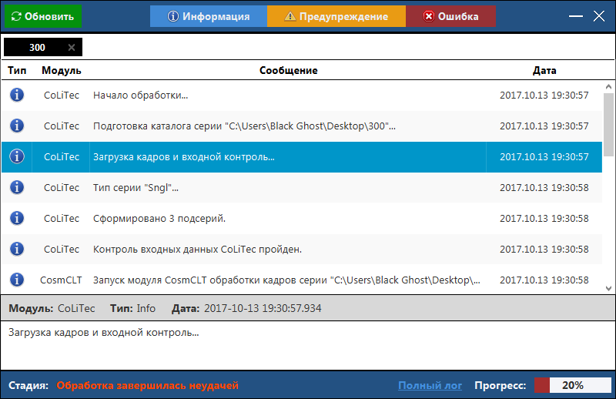

**Рисунок 2.** Окно сообщений обработки

Включение / отключение отображения данных типов сообщений в списке сообщений осуществляется с помощью следующих кнопок управления:



В окне сообщений обработки также доступна возможность сортировки сообщений по столбцам "**Модуль**" и "**Дата**".

При выделении сообщения внизу окна отображается детальная информация об этом сообщении.

## Окно настроек

С помощью кнопки в **CoLiTec Control Center** осуществляется переход в окно с настройками программы.

В данном окне можно редактировать все необходимые параметры для управления обработкой любых типов астрономических данных в любом режиме обработки.

### *Раздел "Общее"*

Раздел "**Общее**" окна настроек в **CoLiTec Control Center** содержит в себе следующие параметры ():

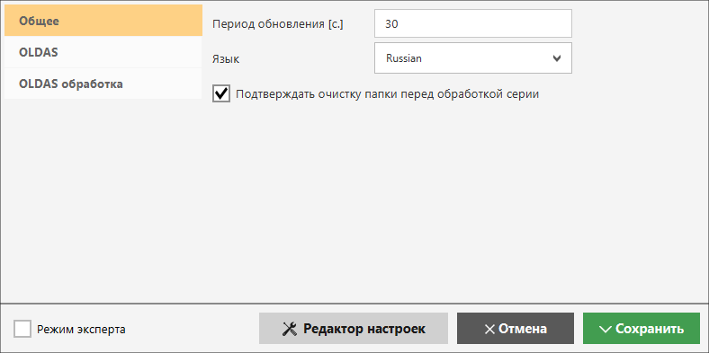

**Рисунок 3.** Окно настроек, раздел "Общее"

"**Период обновления [с.]**" – интервал времени в секундах для обновления информации об обработки серий в рабочей области **3С**;

"**Язык**" – выбор языка интерфейса **3С**, доступны русский и английский языки;

"**Подтверждать очистку папки перед обработкой серии**" – флаг, разрешающий/запрещающий автоматическую очистку папки с серией перед обработкой;

– открывает редактор настроек **ThresHolds**.

### *Раздел "OLDAS"*

Раздел "**OLDAS**" окна настроек в **CoLiTec Control Center** содержит в себе следующие параметры ():

"**Входной каталог**" – путь к папке с кадрами, которые сохраняются во время наблюдения телескопом. Входных каталогов может быть несколько, для этого используется разделитель ";";

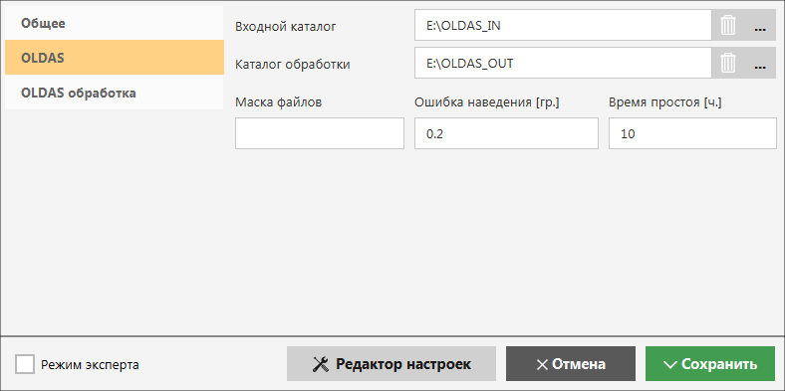

**Рисунок 4.** Окно настроек, раздел "OLDAS"

"**Каталог обработки**" – путь к папке, где формируются серии (создание подпапок для распределения кадров в соответствии с признаками «*Объект\Фильтр\RADE\Камера*») и куда сохраняются результаты обработки;

"**Маска файлов**" – маска имени кадров, которые используются для формирования подсерий/серий из входного каталога. Если маска файлов не задана, то используются все поддерживаемые *fits* файлы (Раздел 3) из входного каталога;

"**Ошибка наведения [гр.]**" – значение в градусах допустимого отклонения центра (RA0/DE0) очередного кадра от центра первого поступившего кадра;

"**Время простоя [ч.]**" – максимальное количество часов ожидания при отсутствии новых кадров во входных каталогах или задач на обработку. По истечению этого времени поиск новых кадров во входных каталогах будет прекращён, и работа всех клонов будет автоматически завершена.

### *Раздел "OLDAS обработка"*

Раздел "**OLDAS обработка**" окна настроек в **CoLiTec Control Center** содержит в себе следующие параметры ():

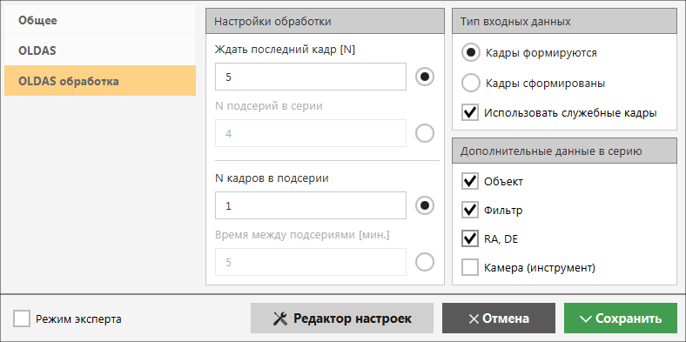

**Рисунок 5.** Окно настроек, раздел "OLDAS обработка"

"**Настройки обработки**":

"**Ждать последний кадр [N]**" – время ожидания последнего кадра серии в разах, а именно во сколько раз время ожидания превышает максимальную разницу между временами формирования соседних кадров серии.

"**N подсерий в серии**" – количество подсерий, которое ожидается в серии. После обработки N-й подсерии будет запущена межкадровая обработка (процедура обнаружения движущихся объектов).

"**N кадров в подсерии**" – количество кадров, которое ожидается в подсерии (в сложенном супер-кадре).

**"Время между подсериями [мин.]"** – параметр определяет время между кадрами, при превышении которого очередной кадр будет принадлежать следующей подсерии.

Например, сформированы подряд 5 кадров, 6-й кадр сформировался через 10 минут – если параметр был установлен равный 5-ти минутам, то, супер-кадр (подсерия) будет сформирована из первых 5-ти кадров, а следующий 6-й кадр станет первым кадром в следующей подсерии.

После истечения времени ожидания режим **OLDAS** выключается и серия закрывается для обработки.

Поле доступно только в режиме "**Кадры формируются**".

Например, после обработки 10 кадров серии при максимальной разнице между временами формирования соседних кадров серии равной 4 минуты, программа будет ожидать 11-й кадр не более N*4 минут.

"**Тип входных данных**":

"**Кадры формируются**" – межкадровая обработка начинается только после получения признака о завершённости формирования серии. Данный режим необходимо включать при обработке кадров в условиях их постоянного формирования (ночью);

"**Кадры сформированы**" – все этапы обработки распределяются между клонами, и межкадровая обработка начинается сразу же после завершения внутрикадровой обработки последней подсерии.

"**Использовать служебные кадры**" – флаг, который указывает на использование служебных кадров на этапе калибровки.

"**Дополнительные данные в серию**":

Флаги "**Объект**", "**Фильтр**", "**RA, DE**" и "**Камера (инструмент)**" позволяют управлять созданием подпапок «*Объект\Фильтр\RADE\Камера*» во время формирования серий в выходном каталоге обработки. Данные для названия этих подпапок будут взяты из соответствующих полей заголовка кадра.

Поэтому для режима **OLDAS-Night** важно, чтобы в заголовках каждого кадра присутствовали корректно заполненные поля "**Объект**", "**Фильтр**", "**RA, DE**" и "**Камера (инструмент)**".

Если же какие-то флаги будут выключены, то последовательность подпапок «*Объект\Фильтр\RADE\Камера*» всё равно будет соблюдена, исключая подпапки, соответствующие флагам.

Например, при заданном каталоге обработки «*D:\Frames*» и различных флагах, конечный путь к сформированной серии будет иметь следующий вид:

|  |  |  |  |  |
| --- | --- | --- | --- | --- |
| **Объект** | **Фильтр** | **RA, DE** | **Камера** | **Конечный путь к серии** |
| - | - | - | - | *D:\Frames* |
| - | - | - | + | *D:\Frames\****FLI*** |
| - | - | + | - | *D:\Frames\****11 43 38.00+71 41 20.0*** |
| - | + | - | - | *D:\Frames\****V*** |
| + | - | - |  | *D:\Frames\****Do Dra*** |
| + | + | + | + | *D:\Frames\****Do Dra\V\11 43 38.00+71 41 20.0\FLI*** |

### *Раздел "База данных"*

При включении режима эксперта с помощью флага **"Режим эксперта"** появляются дополнительные разделы "**База данных**" и "**Пути к модулям**".

Раздел "**База данных**" окна настроек в **CoLiTec Control Center** содержит в себе следующие параметры ():

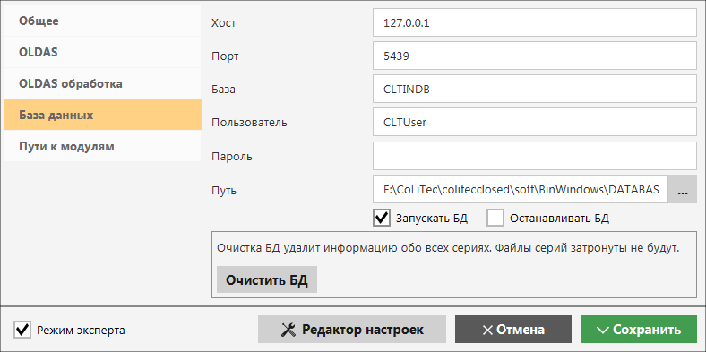

**Рисунок 6.** Окно настроек, раздел "База данных"

"**Хост**" – IP-адрес базы данных, по умолчанию "127.0.0.1" – локальная база данных, т.е. сервер с базой данных находится на том же компьютере, что и **3С**;

"**Порт**" – порт для доступа к базе данных;

"**База**" – имя базы данных;

"**Пользователь**" – имя пользователя для доступа к базе данных;

"**Пароль**" – пароль доступа к базе данных;

"**Путь**" – путь к локальной базе данных;

"**Запускать БД**" – флаг, разрешающий/запрещающий автоматическое включение локального сервера с базой данных во время открытия **3С**;

"**Останавливать БД**" – флаг, разрешающий/запрещающий автоматическое выключение локального сервера с базой данных после закрытия **3С**;

 – позволяет пользователю очистить всё содержимое базы данных (информацию обо всех сериях). Физические данные серий затронуты не будут.

### *Раздел "Пути к модулям"*

Раздел "**Пути к модулям**" окна настроек в **CoLiTec Control Center** содержит в себе следующие параметры ():

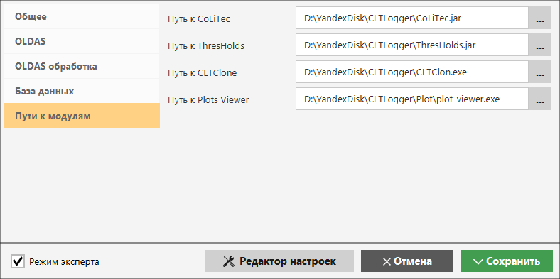

**Рисунок 7.** Окно настроек, раздел "Пути к модулям"

"**Путь к CoLiTec**" – путь к программе обработки "**CoLiTec.jar**";

"**Путь к ThresHolds**" – путь к редактору настроек "**ThresHolds.jar**";

"**Путь к CLTClone**" – путь к программе клонирования "**CLTClon.exe**";

"**Путь к Plots Viewer**" – путь к вьюверу кривых блеска "**plot-viewer.exe**".

# Установка первичных настроек обработки

Перед первым запуском обработки астрономических данных для автоматизированной обработки кадров с помощью **CoLiTec Control Center (3C)** необходимо выполнить установку первичных настроек обработки.

Данные настройки устанавливаются с помощью редактора настроек **ThresHolds**. Доступ к нему осуществляется после нажатия на кнопку окна настроек **3С** (Раздел 5.6.1)**.**

*Подробное описание каждого параметра представлено в документе «****ThresHolds – Описание параметров****».*

## Создание индивидуальных настроек для каждого телескопа

Если во время обработки предполагается использование астрономических данных с разных телескопов, то необходимо создать в редакторе настроек **ThresHolds** индивидуальные настройки для каждого телескопа.

Особенно это важно во время использования режима **OLDAS-Night**. Также наборы индивидуальных настроек могут учесть индивидуальные особенности каждого телескопа.

Рекомендуется сохранить для каждого телескопа конфигурационные файлы со следующими именами: "**CoLiTec_TEL.xml**" и "**Personal_TEL.xml**", где "**TEL**" – это имя телескопа, которое содержится в поле «**TELESCOPE**» в заголовках используемых служебных кадров.

## Выбор астро-, фотометрических каталогов

В соответствии с полем зрения телескопа (ов) необходимо выбрать соответствующий астрометрический каталог. Выбор каталога осуществляется в редакторе настроек **ThresHolds** в разделе "*Пользовательские настройки → Каталоги АстроФотоМетрии*" ().

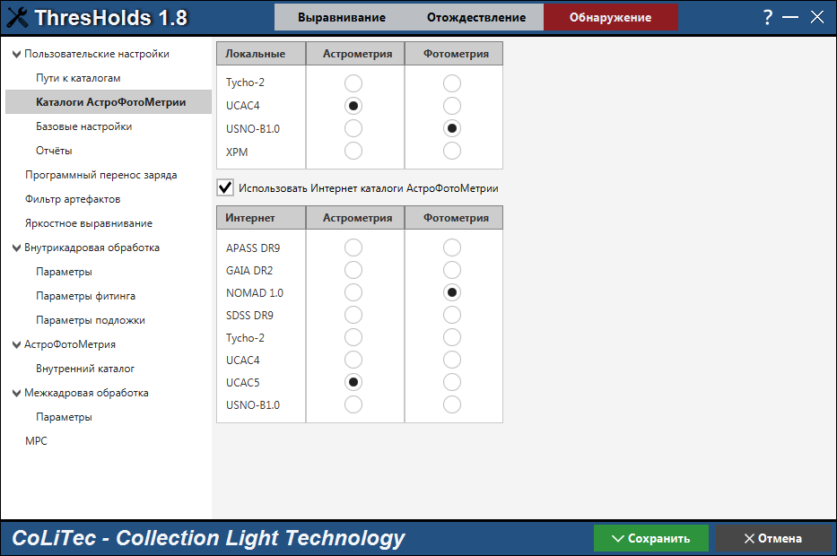

**Рисунок 8.** Редактор настроек, раздел "Каталоги АстроФотоМетрии"

При достаточно широком поле зрения телескопа рекомендуется использовать онлайн астрометрический каталог UCAC5. Если же поле зрения телескопа находится в диапазоне от 10 до 15 угловых минут, то рекомендуется использовать онлайн каталог GAIA DR2 также в качестве астрометрического.

**ВАЖНО**! Если подключение к Интернету отсутствует, то в редакторе настроек **ThresHolds** необходимо выполнить следующие действия:

* в разделе "*Пользовательские настройки → Пути к каталогам*" указать пути к локальным астрометрическим и фотометрическим каталогам;
* в разделе "*Пользовательские настройки → Каталоги АстроФотоМетрии*" указать соответствующие локальные каталоги и убрать флаг "**Использовать Интернет каталоги АстроФотоМетрии**".

## Установка базовых настроек

Если в заголовках кадров не указаны фокусное расстояние, размер пикселя и при этом отсутствуют данные о WCS, необходимо в разделе «*Пользовательские настройки → Базовые настройки*» задать формат выбора размера, установить фокусное расстояние телескопа, название, широту, долготу, высоту обсерватории, часовой пояс, а также установить возможность записи настроек и WCS в заголовок кадра ().

Если в заголовках кадров отсутствуют значения полей «TELESCOP» и/или «FILTER», их необходимо заполнить в соответствующих полях (). Данные значения будут использованы во время обработки кадров.

## Установка настроек для калибровки кадров

Программа **CoLiTec** предоставляет возможность калибровать исходные (light) кадры с помощью служебных кадров (bias, dark, flat, dark-flat), а так же выполнять яркостное выравнивание с помощью математического инверсного медианного фильтра.

Данный фильтр можно применять совместно со служебными кадрами и без них. Он может быть особенно полезен, когда flat-кадры не полностью соответствуют light-кадрам или отсутствуют.

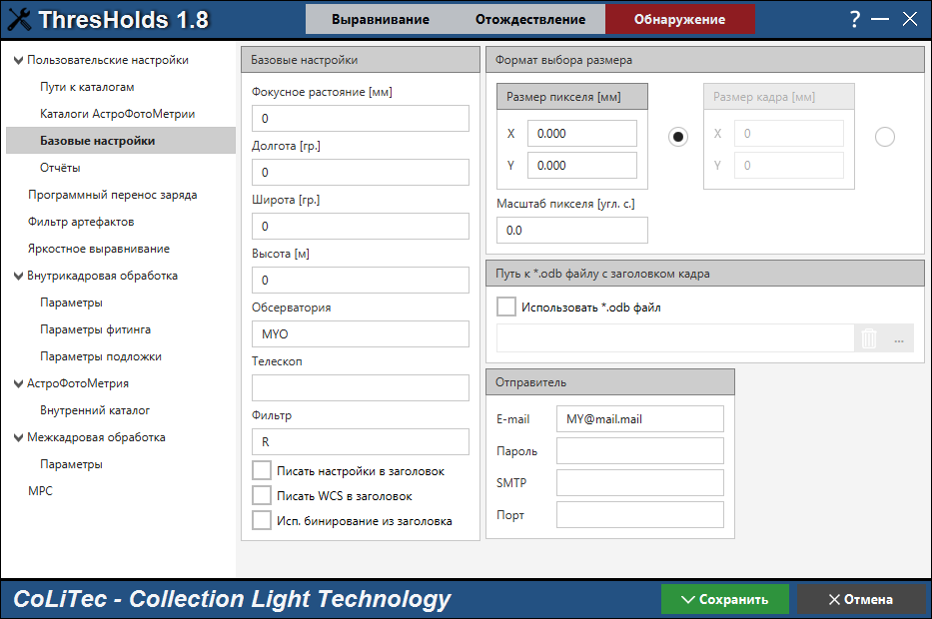

**Рисунок 9.** Редактор настроек, раздел "Пользовательские настройки – Базовые настройки"

Параметры, необходимые для настройки калибровки кадров (пути к служебным кадрам, настройки использования их и фильтра), должны быть установлены в разделе «*Яркостное выравнивание*» ().

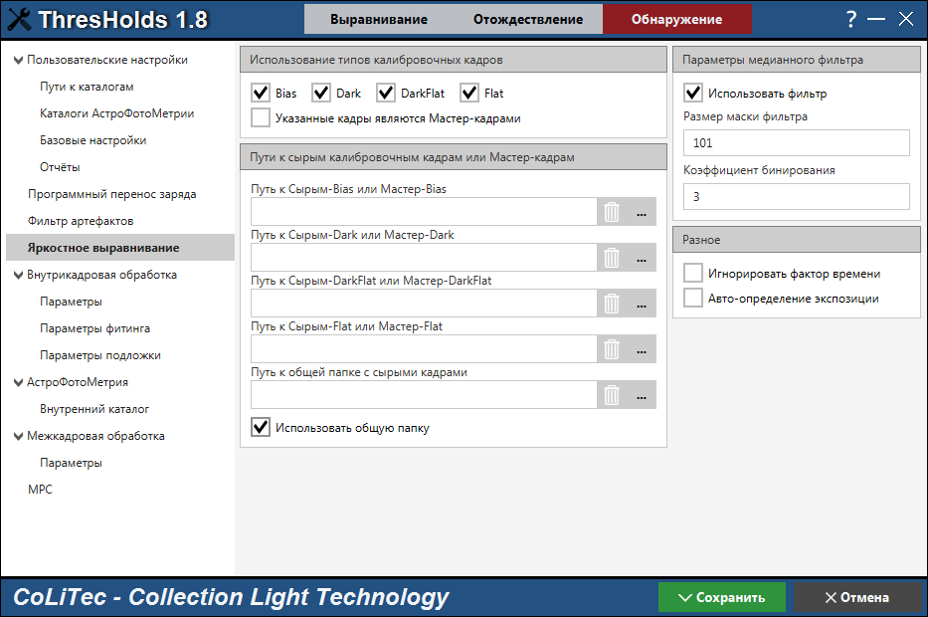

**Рисунок 10.** Редактор настроек, раздел "Яркостное выравнивание"

Программа **CoLiTec** способна самостоятельно определять служебные кадры, которые можно использовать для калибровки и улучшения light-кадра. Наблюдатель может собрать в указанную папку служебные кадры разных типов и разных телескопов.

Из служебных кадров в указанной наблюдателем папке программа **CoLiTec** сформирует мастер-кадры соответствующих типов и использует их для калибровки light-кадров.

Для включения этого режима необходимо задать "**Путь к папке с сырыми служебными кадрами**" и установить флаг "**Общая директория**". Так же необходимо включить флаги, соответствующие типам кадров, которые должны быть использованы.

При использовании автоматического определения исходных служебных кадров необходимо, чтобы служебные кадры формировались ранее light-кадров, иначе – служебные кадры не будут использованы. Так же необходимо соблюдать следующие требования к заголовкам кадров:

|  |  |  |  |  |  |
| --- | --- | --- | --- | --- | --- |
| **Название** | **Идентификатор в заголовке кадра** | **Значение / идентичность параметра** | | | |
| **Light** | **Bias** | **Dark** | **Flat** |
| Размер кадра | NAXIS1, NAXIS2 | + | + | + | + |
| Тип кадра | IMAGETYP |  | bias | dark | flat |
| Название телескопа | TELESCOP | + | + | + | + |
| Температура | SET-TEMP  CCD-TEMP  TEMPERAT | + |  | + |  |
| Экспозиция | EXPOSURE  EXP-TIME  EXPTIME | + |  | + |  |
| Фильтр | FILTR  FILTER | + |  |  | + |

Из всех служебных файлов в заданной директории будут использованы только те кадры, которые сформированы в ближайшие к light-кадрам сутки. Такое условие связано с возможностью нахождения в заданной директории исходных служебных кадров, полученных в течение нескольких суток. Для игнорирования данного условия необходимо установить флаг "**Игнорировать фактор времени**". Установка флага "**Авто-определение экспозиции**" позволит выбрать такие dark-кадры, экспозиция которых будет ближайшей к экспозиции light-кадра.

В качестве альтернативы автоматическому определению исходных служебных кадров существует возможность ручного указания списка исходных служебных кадров**.** Требования к dark-кадрам для flat-кадров (dark-flat кадры) аналогичны требованиям к dark-кадрам относительно light-кадров. При ручном указании исходных служебных кадров игнорируются все требования к заголовкам кадров кроме размеров кадров (*NAXIS1, NAXIS2*).

## Установка настроек для отправки отчётов

Для формирования/отправки отчётов необходимо заполнить данные об отправителе (E-mail и настройки почтового клиента) в разделе «*Пользовательские настройки → Базовые настройки*» (). Также необходимо заполнить информацию для формирования отчёта получателю в разделе «*Пользовательские настройки → Отчёты*» ().

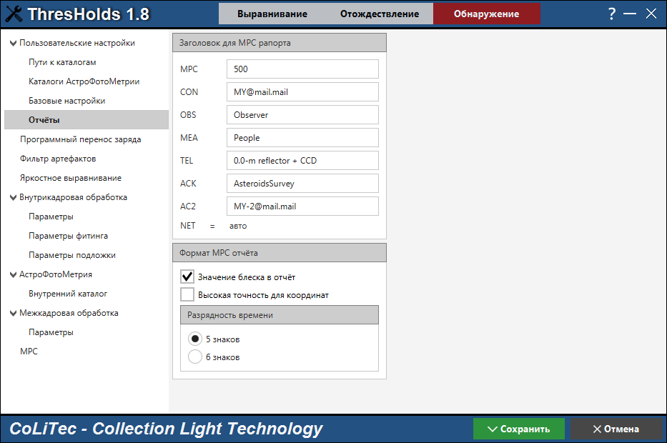

**Рисунок 11**. Редактор настроек, раздел "Пользовательские настройки → Отчёты"

# Обработка в режиме «CoLiTec-Day»

Для запуска обработки в режиме **CoLiTec-Day** необходимо в главном окне программы **CoLiTec Control Center (3С)** () выбрать папку с кадрами серии с помощью кнопки "**Добавить серию**" и стандартного диалогового окна, которое поддерживает все необходимые расширения *fits* файлов.

В папке также могут содержаться еще подпапки с сериями кадров. В них должны быть кадры только одного участка неба, которые сформированы при одинаковых параметрах телескопа и CCD-камеры.

Далее в **3С** в колонке **"Действие"** для выбранной серии в списке нажать кнопку **"Запустить"**. Так же можно выделить флагом эту серию в рабочей области и нажать кнопку "**Запустить выбранное**".

Количество одновременно обрабатываемых серий задается количеством доступных программе ядер процессора ().

В **3С** реализована система очереди. Например, при доступных 4 потоках (ядрах процессора), если хотя бы одна из 4-х обрабатываемых серий обработается, очередь перейдет к 5-й серии, которая была в очереди ().

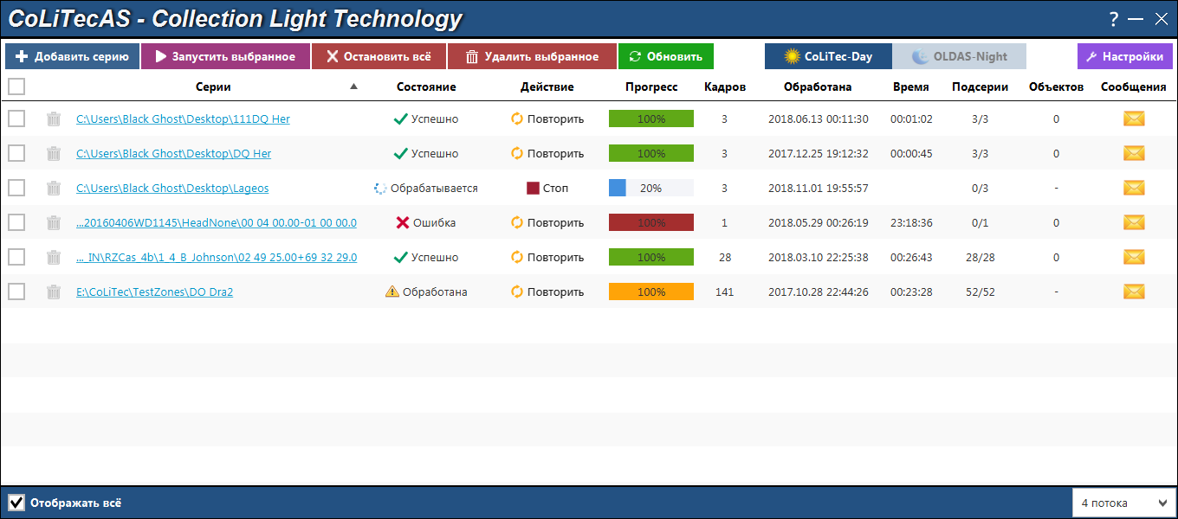

**Рисунок 12.** Внешний вид **CoLiTec Control Center** во время обработки

в режиме **«CoLiTec-Day»**

Обработку любой серии можно остановить/переобработать/отменить (убрать из очереди).

Лог сообщений о процессе обработки любой серии из рабочей области **3C** можно просмотреть, открыв окно сообщений обработки () с помощью кнопки для соответствующей серии.

# Обработка в режиме «OLDAS-Night»

Для запуска обработки в режиме **OLDAS-Night** необходимо выполнить предварительную установку параметров в разделах "**OLDAS**" (Раздел 5.6.2) и "**OLDAS обработка**" (Раздел 5.6.3) окна настроек в **CoLiTec Control Center (3С)**.

Также для полноценной работы в режиме **OLDAS-Night** необходимо, чтобы в заголовках light-кадров были заполнены поля: «*Объект», «Фильтр», «RADE*» и *«Камера*». Наличие данных в этих полях позволяет **3С** сформировать подпапки в полном пути к папке с обработанными кадрами, которые соответствуют выбранным признакам в настройках: «*Объект\Фильтр\RADE\Камера*» (Раздел 5.6.3).

Если указанные поля не заполнены, то соответствующие подпапки называются бланком «*None*».

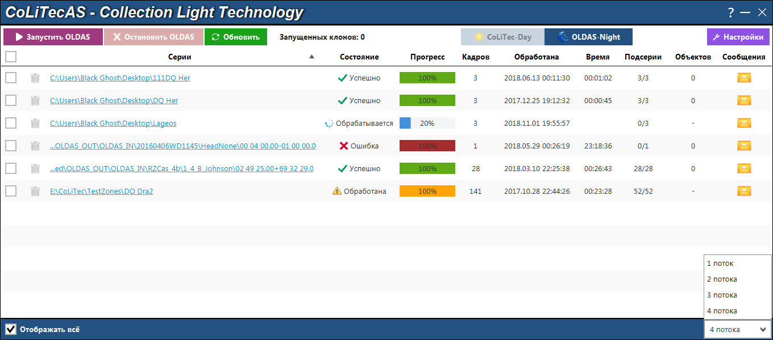

**Рисунок 13.** Внешний вид **CoLiTec Control Center** во время обработки

в режиме **«OLDAS-Night»**

После установки параметров необходимо выбрать режим **OLDAS-Night** в главном окне **3С**, а так же установить количество потоков (разрешенных к использованию ядер процессора) () после чего нажать кнопку **«Запустить OLDAS»**.

Обработку в режиме **OLDAS-Night** можно остановить/возобновить. Реализовано два способа остановки:

* **Soft (рекомендуется)** – прекращение работы всех клонов после завершения каждым из них текущего этапа обработки;
* **Hard** – мгновенное прекращение работы всех клонов, что может привести к потере данных обработки, но не затронет исходных данных.

Лог сообщений о процессе обработки также доступен в окне сообщений для каждой сформированной серии ().

# Визуальный анализ результатов обработки астероидных серий

После обработки кадров астероидных серий в любом из режимов **CoLiTec-Day** или **OLDAS-Night** необходимо просмотреть результаты с помощью программы **LookSky –** вьювера кадров. Запустить **LookSky** можно с помощью ярлыка в меню «Пуск» в Windows или из директории установки **CoLiTecAS** с помощью исполняемого файла "***LookSky***" в Linux.

При первом запуске **LookSky** необходимо выполнить первичную пользовательскую настройку с помощью пункта меню «*Файл → Профиль LookSky*». Доступны настройки локализации, сохранения параметров, позиции окон, автоматического поиска и загрузки данных объектов активной серии. Рекомендуется настроить положения и размеры окон **LookSky** согласно задаче и возможностям используемого монитора. Также необходимо убедиться, что открыто окно *«Менеджер объектов»* (). Сделать это можно с помощью пункта меню *«Сервис → Менеджер объектов»*.

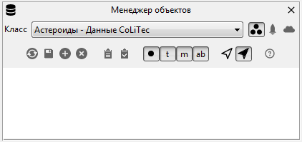

**Рисунок 14.** Окно "Менеджер объектов", класс «Астероиды – Данные CoLiTec»

Отображение характеристик объектов в окне *«Менеджер объектов»* может быть настроено с помощью пункта контекстного меню *«Выбрать колонки». В* появившемся окне можно выбрать требуемые для отображения характеристики объекта ().

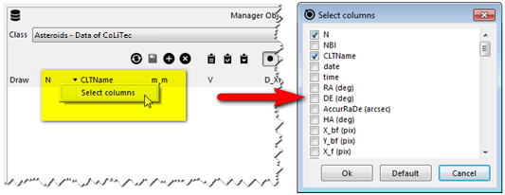

**Рисунок 15.** Выбор отображаемых характеристик объектов

После выполнения первичной настройки **LookSky** необходимо загрузить обработанную с помощью **CoLiTecAS** серию астероидных кадров. Загрузить можно как целую серию с помощью пункта меню «*Файл*  *Открыть серию…*», так и непосредственно кадры по отдельности с помощью пункта меню «*Файл*  *Открыть Fits…*». Необходимо выбирать обработанные кадры, которые в названии имеют приставку «*STEP-*». Процесс загрузки серии может занять несколько минут, после чего появится окно с предложением активировать один из этих кадров. Выберите «*Да*», чтобы активировать кадр из загруженной серии. Активация кадра визуализирует его в окне «*Просмотр изображения*».

После загрузки можно приступать к визуальному анализу результатов обработки. Пример загруженной в **LookSky** серии кадров, а также расположения окон, необходимых для визуального анализа результатов обработки, представлен на . В окне *«Менеджер объектов»* будет представлен список всех движущихся объектов, которые были обнаружены во время автоматической обработки серии. Для всех известных астероидов будет предоставлена информация по данным [Minor Planet Center](https://www.minorplanetcenter.net/cgi-bin/checkmp.cgi). Также доступна функция навигации по кадру – при выборе объекта из списка в окне «*Просмотр изображения*» появится область кадра с этим объектом в центре.

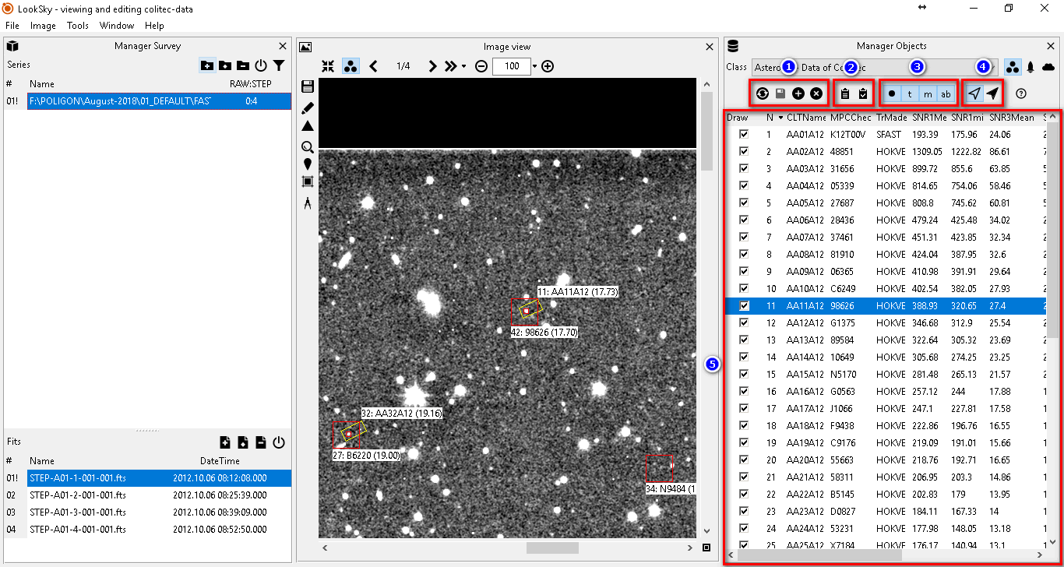

**Рисунок 16.** Пример конфигурации окон **LookSky** при загруженной серии

С помощью программы **LookSky** также можно произвести автоматизированное измерение интересующих движущихся объектов и сформировать необходимые отчёты.

## Автоматизированное измерение движущихся объектов

Для измерения движущихся объектов, которые не были обнаружены во время автоматической обработки серии, необходимо выполнить следующие действия.

1. Загрузить серию и активировать любой кадр. По умолчанию **LookSky** предлагает активировать первый кадр.
2. Открыть пункт меню «*Сервис*  *Ручной измеритель*» и выбрать класс «*Астероиды – Данные CoLiTec*» ().

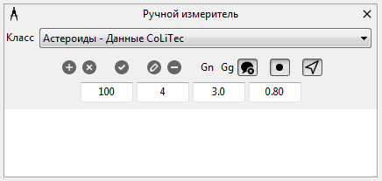

**Рисунок 17.** Окно "Ручной измеритель", класс «Астероиды – Данные CoLiTec»

1. В окне «*Просмотр изображения*» визуально выбрать исследуемый объект на кадре и с помощью мыши отметить его ():

– CTRL+Left Mouse Button (LMB) – добавить новую или переместить метку;

– CTRL+Right Mouse Button (RMB) – удалить метку.

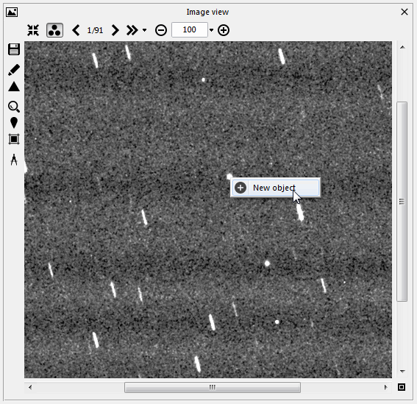

**Рисунок 18.** Окно "Просмотр изображения", создание нового объекта

Отмеченный объект станет оконтуренным в окне «*Просмотр изображения*» и также добавится со всеми измеренными характеристиками в список объектов в окне «*Ручной измеритель*».

Дополнительные элементы окна «*Ручной измеритель*» класс «*Астероиды – Данные CoLiTec*» позволяют устанавливать следующие параметры гидирования ():

* "**Радиус оценки параметров изображения**" – размер квадратной рабочей области кадра в пикселях, например 100 х 100;
* "**Радиус поиска пика на кадре**" – размер квадратной области поиска предварительных координат измеряемого объекта в пикселях, например 4 х 4;
* "**Предел обнаружения СКО фона**" – предельное значение ОСШ объекта, которое используется в процессе работы автосопровождения (если оценка параметров изображения измеряемого объекта будет меньше заданного, то, такой объект не будет оцениваться), например 3.0;
* "**Коэффициент gamma-сглаживания**" – используется в процессе работы автосопровождения, например 0.80.



***Рисунок 19.*** *Окно "Ручной измеритель", управление и параметры*

1. Выбрать режим автоизмерения (гидирования) объекта:

* гид измерений "**Gn**" (режим ближайшего соседа): режим автосопровождения в системе координат X-Y. При использовании данного режима достаточно создать измерение на одном кадре, и если объект от кадра к кадру в системе координат X-Y не переместится больше чем на установленное расстояние (в пикселях), то на каждом следующем кадре будет производиться измерение объекта (изображения).
* гид измерений "**Gg**" (режим gamma-сглаживания): режим автосопровождения в системе экваториальных координат RA-DE. Для работы в данном режиме необходимо указать (измерить) объект в двух точках, например на первом и втором кадрах. После чего, на каждом следующем кадре будет производиться поиск кандидата в измерения.

1. Запустить блинкование кадров серии с помощью кнопки «*Начать блинкование*» Play в окне «*Просмотр изображения*». Будет выполнено автоматическое измерение исследуемого объекта на каждом кадре серии.
2. Сформировать выбранный объект с помощью кнопки «*Собрать объект*» E:\CoLiTec\colitecclosed\soft\LookSky\Src\Res\16x16x666666\ObjMake.png в окне «*Ручной измеритель*». Сформированный объект добавится в список объектов «*Астероиды – Данные CoLiTec*» в окне *«Менеджер объектов»* ().

Для корректирования измерения исследуемого объекта на кадре необходимо посредством CTRL+LMB вызвать контекстное меню в новой точке кадра и активизировать пункт Edit с номером этого измерения.

Для удаления измерения исследуемого объекта на кадре необходимо посредством CTRL+RMB вызвать контекстное меню на кадре и активизировать пункт ObjMarkDel с номером этого измерения.

При ошибках измерения (например, модуль обнаружения не нашел объект в виду высокой зашумленности кадра) **LookSky** остановит блинкование и выдаст соответствующее уведомление. В этом случае пользователю предлагается либо проигнорировать данный кадр и продолжить блинкование, либо остановить блинкование и попытаться откорректировать измерения Объекта на данном кадре. Такое поведение **LookSky** контролируется с помощью элемента управления Refuse *«Уведомлять об ошибках Гида измерений»* окна *«Ручной измеритель»* ().

Доступна возможность проводить автоматизированные измерения нескольких исследуемых объектов одновременно.

## Сохранение данных и отправка отчётов

После измерений и сборки всех исследуемых объектов на кадрах серии необходимо сохранить полученные данные обработки с помощью кнопки ObjSave *«Сохранить»* в окне *«Менеджер объектов»* (). При последующей загрузке данной серии **LookSky** загрузит данные всех сохраненных объектов.

После сохранения данных при необходимости пользователь может подготовить требуемые отчёты. Для задания формата отчета необходимо воспользоваться кнопкой RptBuildFormat *«Выберите формат отчёта»* в окне *«Менеджер объектов»* ().

**LookSky** поддерживает формирование отчётов в формате **Minor Planet Center** – Оптические астрометрические наблюдения астероидов.

Для формирования требуемого отчета необходимо воспользоваться следующими элементами управления окна *«Менеджер объектов»* (): «*Построить отчёт для активной серии (только выбранные объекты)*» RptBuildSelect или «*Построить отчёт для активной серии*» RptBuildCheck.

После активизации одного из указанных элементов управления сформированный отчет с данными соответствующих объектов появится в окне «*Менеджер отчетов*» (). Текст сформированного отчета также доступен для редактирования.

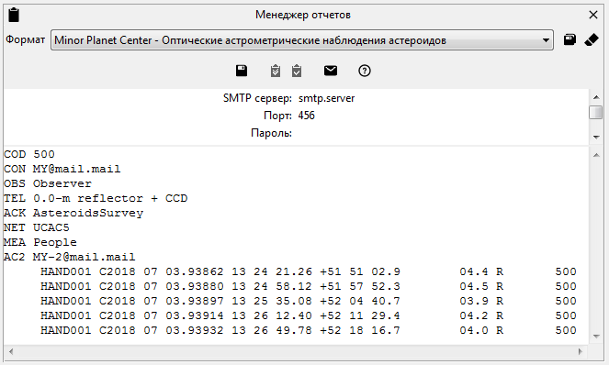

***Рисунок 20.*** *Окно "Менеджер отчетов", пример сформированного отчёта*

Сформированный отчёт может быть отправлен с помощью кнопки RptSend *«Отправить»* в окне «*Менеджер отчетов*» ().

**ВАЖНО!** Для автоматического заполнения отдельных полей заголовка отчета ([MPC](https://www.minorplanetcenter.net/cgi-bin/checkmp.cgi) код обсерватории, имя наблюдателя, получатель, тема и прочее) необходимо задать значения этих полей в редакторе настроек **ThresHolds** в разделе «*Пользовательские настройки → Отчёты*» (). Также для успешной отправки отчёта необходимо заполнить данные об отправителе (E-mail и настройки почтового клиента) в редакторе настроек **ThresHolds** в разделе «*Пользовательские настройки → Базовые настройки*» ().

# Приложение А

Контроль входных параметров обработки осуществляется как с помощью **CoLiTec Control Center**, так иредактором настроек **ThresHolds**. Проверяются все параметры на соответствие с типом данных, диапазоном принимаемых значений, которые описаны в документе «**ThresHolds – Описание параметров**».

Во время контроля входных параметров возможны следующие сообщения:

* *Неверный параметр "ХХХ" = "УУУ". Обработка невозможна.*
* *Неверно указан локальный каталог "ХХХ" = "ПУТЬ К КАТАЛОГУ".*
* *Файл "УУУ" не найден. Обработка невозможна.*
* *Неверный E-mail "УУУ". Обработка возможна.*
* *Неверный пароль отправителя. Отправка MPC отчёта невозможна.*
* *Путь к "УУУ" не найден. Обработка невозможна.*

**CoLiTec Control Center** проводит во время обработки контроль входных кадров и их заголовков. Приоритет использования параметров: заголовок кадра – персональные настройки – WCS из заголовка кадра. Ниже представлены примеры сообщений для определённого входного контроля.

* Проверка структуры кадра на корректность:

*Структура кадра "УУУ" является некорректной. Возможно, файл битый или недокачанный.*

* Проверка наличия обязательных для заполнения полей в заголовке кадра: NAXIS, разрядность пикселя, ширина и высота кадра, время экспозиции, дата и время начала наблюдения:

*Заголовок кадра не содержит параметра "УУУ".*

* Проверка значений обязательных для заполнения полей в заголовке кадра:

*Неверное значение параметра "NAXIS" = "УУУ". Допустимые значения = [2].*

*Неверное значение параметра "BITPIX" = "УУУ". Допустимые значения = [-64, -32, -16, -8, 8, 16, 32, 64].*

*Неверное значение параметра "ХХХ" = "УУУ".*

*Проверьте настройки камеры.*

*Заголовок кадра "УУУ" заполнен некорректно. Обработка кадра невозможна.*

* Проверка наличия рекомендуемых для заполнения полей в заголовке кадра: экваториальные координаты RA, DE, фокусное расстояние, ширина и высота пикселя:

*Заголовок кадра не содержит параметра "УУУ".*

* Проверка значений рекомендуемых для заполнения полей в заголовке кадра:

*Неверное значение параметра "ХХХ" = "УУУ".*

*Проверьте настройки камеры.*

*Заголовок кадра "УУУ" заполнен с замечаниями. Обработка кадра возможна, но может быть дольше.*

**ВАЖНО!** При отсутствии значенийэкваториальных координат RA, DE, фокусного расстояния и размеров (ширины и высоты) пикселя в заголовке идентификация кадра со звёздным небом будет выполнена с помощью сервиса [**Astrometry.net**](http://nova.astrometry.net). Однако, при использовании данного сервиса время обработки увеличивается. Поэтому рекомендуется заполнять хотя бы приблизительные значения экваториальных координат RA, DE в заголовке кадра.

* Проверка соответствия ширины и высоты всех кадров с базовым кадром:

*Кадр "УУУ" исключен из обработки из-за несоответствия размеров:*

*1000 х 2000 "УУУ"*

*1500 х 2000 "УУУБ"*

* Проверка соответствия RA/DE центров всех кадров с базовым кадром (при наличии соответствующих данных):

*Кадр "УУУ" исключен из обработки из-за несоответствия RA/DE центра:*

*10h 45m 32s +13d 41m 12s "УУУ"*

*11h 45m 32s +13d 41m 12s "УУУБ"*

* Проверка соответствия полей зрения телескопа на всех кадрах с базовым кадром (при наличии соответствующих данных):

*Кадр "УУУ" исключен из обработки из-за несоответствия полей зрения:*

*00d 45m "УУУ"*

*00d 25m "УУУБ"*

* Проверка минимального количества кадров в серии:

*Количество подсерий (кадров) меньше 3-х. Обработка серии "УУУ" невозможна.*

* Проверка свободного места в папке с серии (*4 * Nframes * Sizeframe*):

*Недостаточно свободного места на диске. Необходимо: 1024 Mb. Доступно: 999 Mb. Обработка серии "УУУ" невозможна.*

В таблице А.1 представлен список поддерживаемых идентификаторов в заголовке кадра, и их соответствие полю для проверки.

Обязательные поля отмечены *, а рекомендуемые – **.

**Таблица А.1.** Список поддерживаемых идентификаторов в заголовке кадра

|  |  |
| --- | --- |
| **Название** | **Идентификатор** |
| NAXIS * | NAXIS |
| Разрядность * | BITPIX |
| Ширина кадра * | NAXIS1; WIDTH |
| Высота кадра * | NAXIS2; HEIGHT |
| Экспозиция * | EXPOSURE; EXP-TIME; EXPTIME; EXP |
| Дата наблюдения * | DATE-OBS; DATE; TIME-OBS |
| Время наблюдения * | DATE-OBS; TIME-OBS; TIME |
| Телескоп * | TELESCOP |
| Фильтр * | FILTER; FILTR; CLRBAND |
| RA ** | CRVAL1; RA; RA2000; OBJRA; OBJCTRA; SSA-RA; SSA_RA; RA-TEL |
| DE ** | CRVAL2; DE; DEC; DEC2000; OBJDEC; OBJCTDEC; SSA-DEC; SSA_DEC; DEC-TEL |
| Фокусное расстояние ** | FOCALLEN; FOC-LEN; FOC_LEN; FLENGTH; TELFOCUS; FOCUS |
| Ширина пикселя ** | PIXWIDTH; XPIXSZ; XPIXSIZ; XPIXELSZ; PIXSIZE1 |
| Высота пикселя ** | PIXHEIGHT; PIXHEIGH; YPIXSZ; YPIXSIZ; YPIXELSZ; PIXSIZE2 |

**Таблица А.1.** *Список поддерживаемых идентификаторов в заголовке кадра (продолжение)*

|  |  |
| --- | --- |
| **Название** | **Идентификатор** |
| BZERO | BZERO |
| BSCALE | BSCALE |
| Температура | SET-TEMP; CCD-TEMP; TEMPERAT; TEMP(C); TEMP |
| WCS | CRPIX1; CRPIX2; CD1_1; CD1_2; CD2_1; CD2_2 |
| Тип кадра | IMAGETYP; IMGETYPE; IMGTYPE |
| Наблюдатель | OBSERVER; OBSERV; OBS |
| Инструмент | INSTRUME; INSTRUM; INSTR ; CAMERA |
| Апертура | APERTURE; APTDIA; APER |
| Широта обсерватории | LATITUDE; LAT-OBS; SITELAT; LAT |
| Долгота обсерватории | LONGOBS; LONG-OBS; LONG; SITELONG; LONGNUM |
| Высота обсерватории | ALTOBS; ALT-OBS; ALT |

Представленный в таблице А.1 список поддерживаемых идентификаторов в заголовке кадра является редактируемым. Можно заменять или добавлять используемые идентификаторы в соответствии с индивидуальными настройками заполнения заголовков кадров при их сохранении.

Все поддерживаемые идентификаторы хранятся в текстовом файле: «*...\CoLiTec\****HeaderKeys.xml***».

Пример структуры поддерживаемых идентификаторов для поля «RA» представлен ниже:

*<****RA****>*

*<string>****CRVAL1****</string>*

*<string>****RA****</string>*

*<string>****RA2000****</string>*

*<string>****OBJRA****</string>*

*<string>****OBJCTRA****</string>*

*<string>****SSA-RA****</string>*

*<string>****SSA_RA****</string>*

*</****RA****>*

В таблице А.2 представлен список поддерживаемых форматов времени и даты наблюдения.

**Таблица А.2.** Список поддерживаемых форматов времени и даты наблюдения

|  |  |
| --- | --- |
| **Название** | **Формат** |
| Время наблюдения | HH:mm:ss  HH:mm:ss.S  HH:mm:ss.SS  HH:mm:ss.SSS |
| Дата наблюдения | dd.MM.yyyy  dd/MM/yyyy  dd-MM-yyyy  yyyy.MM.dd  yyyy/MM/dd  yyyy-MM-dd |

Также поддерживаются форматы даты и времени, которые используют комбинации форматов из таблицы А.2 с различными разделителями " ", "**:**", "**Т**".

Например, "*dd.MM.yyyy HH:mm:ss.SSS*", "*yyyy/MM/dd****:****HH:mm:ss.SSS*", "*yyyy-MM-dd****T****HH:mm:ss.SSS*".

Также предоставляется возможность пользователю самостоятельно расширять список поддерживаемых значений фильтра, которые уже записаны в заголовке кадра в поле «FILTER». Все поддерживаемые идентификаторы, которые можно дополнять и изменять, соответствующие общепринятым значениям фильтра, хранятся в текстовом файле: «*...\CoLiTecAS\****FilterKeys.xml***».

Пример структуры поддерживаемых идентификаторов и их соответствие общепринятому значению фильтра «R» представлен ниже:

*<****R****>*

*<header>Red</header>*

*<header>RED</header>*

*<header>1/4_R_Johnson</header>*

*<header>R_Johnson</header>*

*<header>FR</header>*

*<header>RF</header>*

*</****R****>*